Rolf präsentiert neue Kollektion Frühling | Sommer 25
Auf der Opti in München Ende Jänner wird Rolf die neue Frühlings- | Sommerkollektion 2025 präsentieren und geht mit der Mailändischen Mido im Februar gleich in die zweite Runde der Messe-Highlights. Mit im Gepäck sind unter anderem neue und raffinierte Modelle aus der Substance Collection, neue Bohnenbrillen für Kids, Sonnenbrillen mit stylischen Inlays aus der Mount Collection sowie Neuheiten aus Holz und Stein.

Frische Farben | Freche Formen
Die Frühlings- | Sommerkollektion überrascht dem Titel _sehen und gesehen werden gemäß mit markanten, grafischen Details, stylischen Inlays für Sonnenbrillen und außergewöhnlich viel Farbe. Die neuen Modelle helfen bei Weitem (und Kurzem!) nicht nur beim Sehen – damit kann man sich auch mehr als sehen lassen!

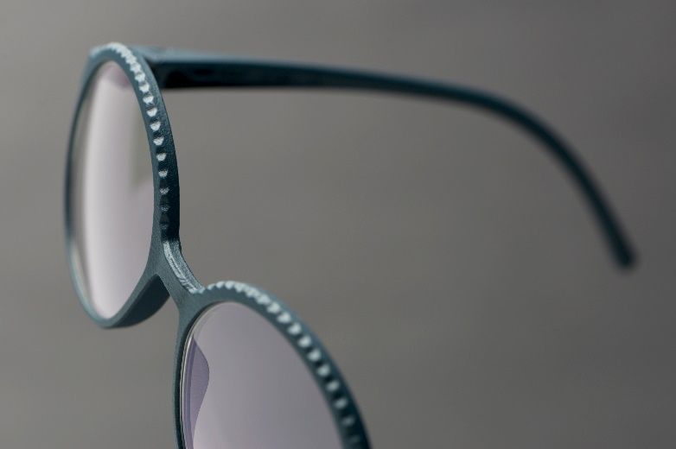
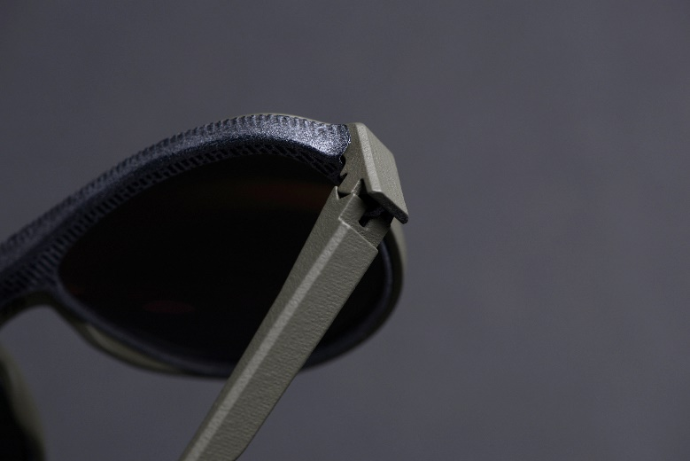

_____________
18. Dezember 2024

